**Rinkos analizė**

**Mitybos plano valdymo programėlės:**

1. MyFitnessPal
2. Lifesum
3. Calorie counter – MyNetDiary
4. Lose it!- calorie counter

**MyFitnessPal:**

Pliusai:

* Labai patogi naudotojo sąsaja.
* Labai daug funkcijų.
* Kolkas vienintelė programėlė rinkoje kuri is nuotraukos gali atpažinit koks tai patiekalas.

Minusai:

* Neturint premium statuso daugelis funkcijų neprieinama, rodomos reklamos gadina bendra programėlės vaizdą.

**Programėlės naudotojo sąsaja:**

Klausimynas:

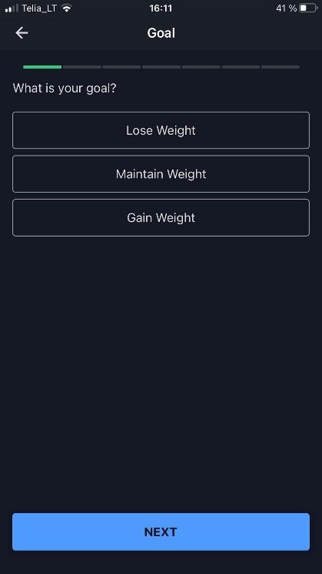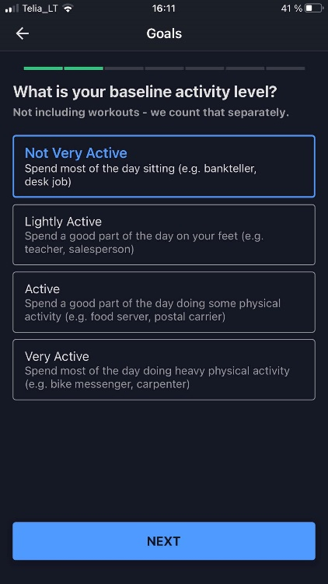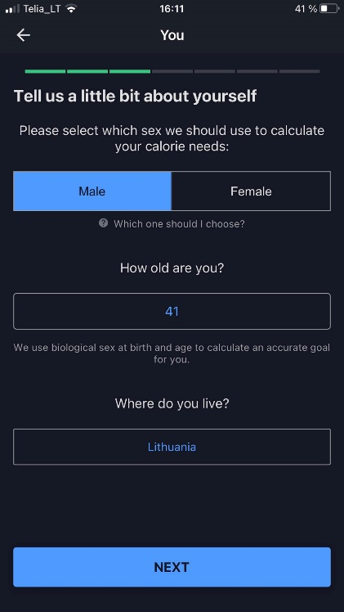

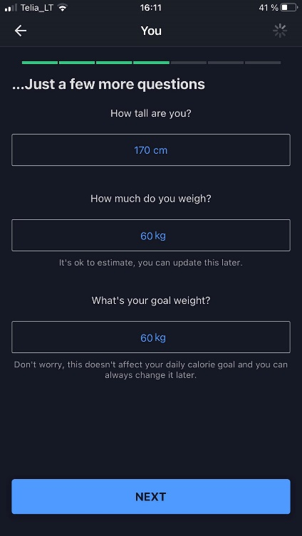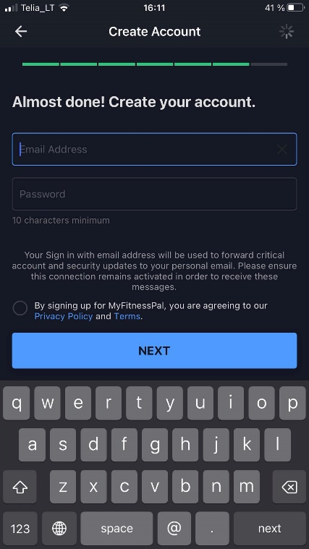

Pagrindinis UI:

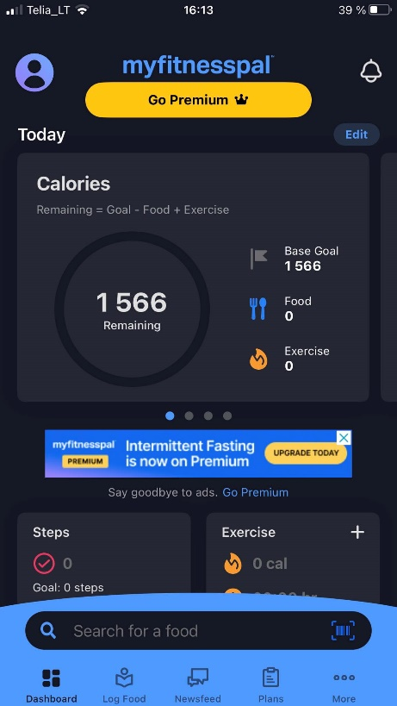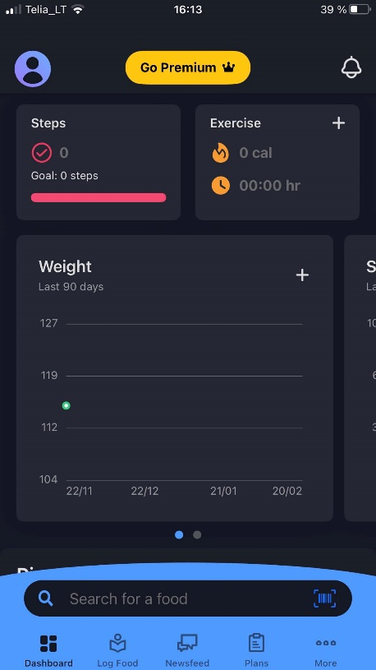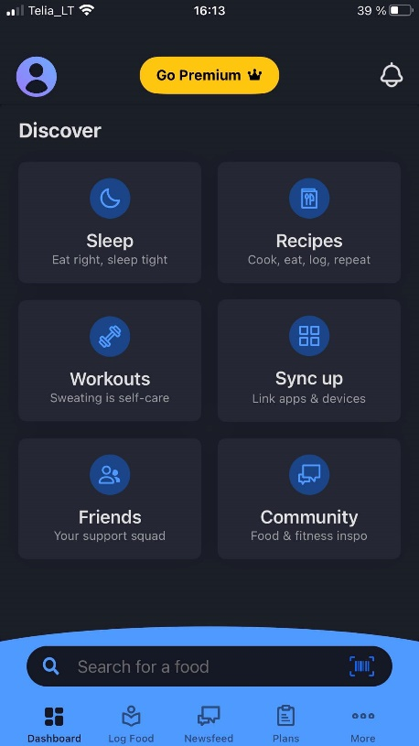

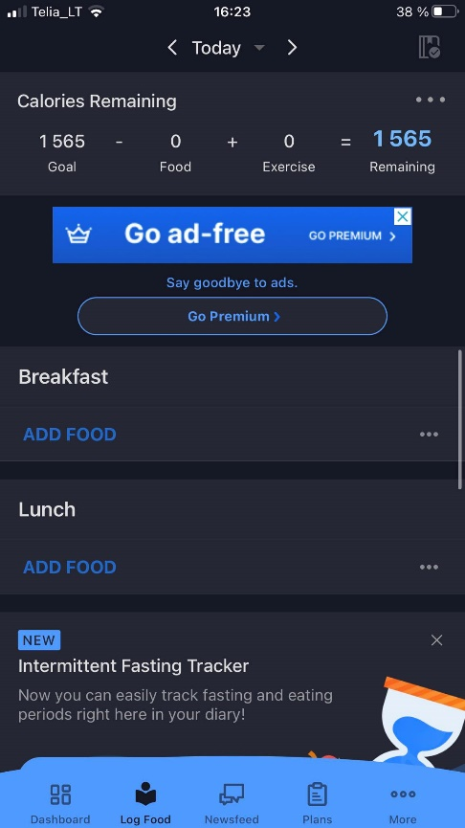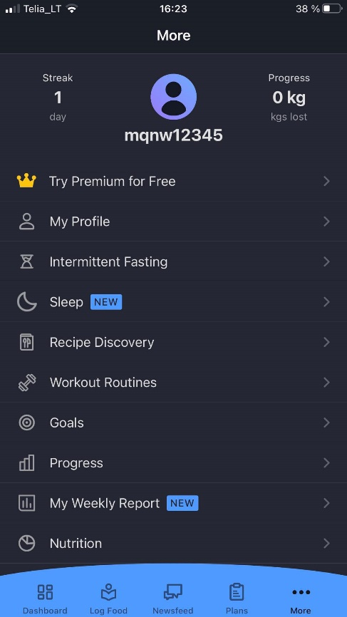

**Lifesum:**

Pliusai:

* Labai patogi ir aiškiai pateikta vartotojo sąsaj, piktogramos ir spalvos parinktos puikiai

Minusai:

* Neturi labai plataus funkcijų pasirinkimo

**Programėlės naudotojo sąsaja:**

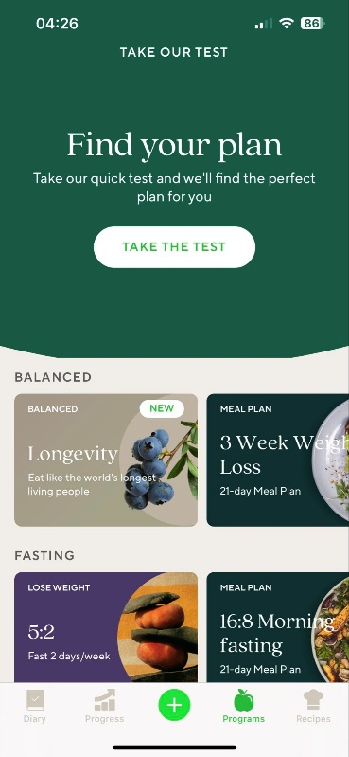

**MyNetDiary:**

Pliusai:

* Vartotojo sąsaja paprasta naudoti, parinktos informatyvios piktogramos mygtukam.
* Turi ganėtinai išskirtinę funkciją dalintis savo progresu ir keliti įrašus panašiai kaip socialiniuose tinkluose.

Minusai:

* Skurdus funkcijų pasirinkimas.

**Programėlės naudotojo sąsaja:**

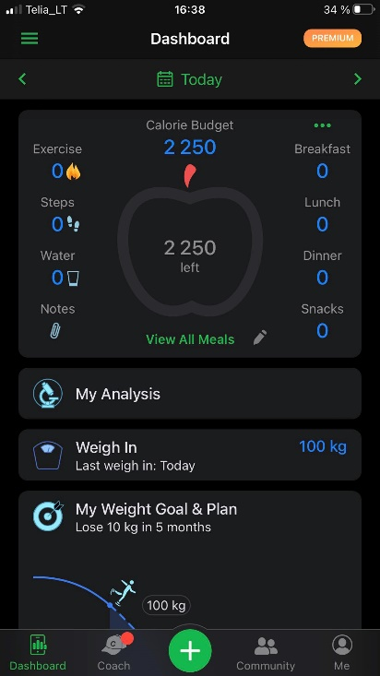 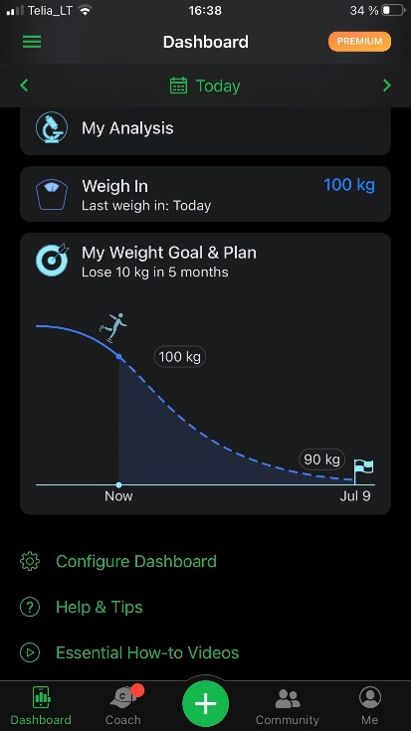 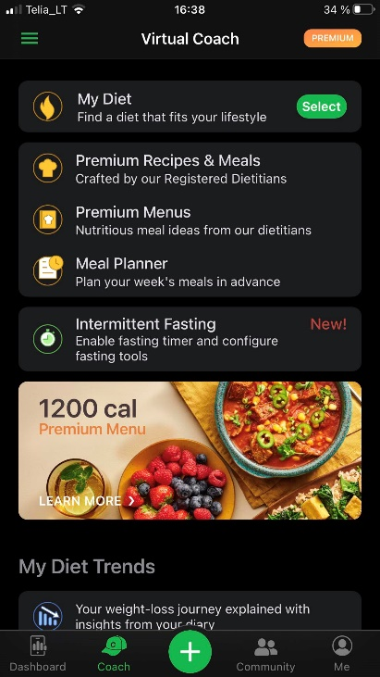

 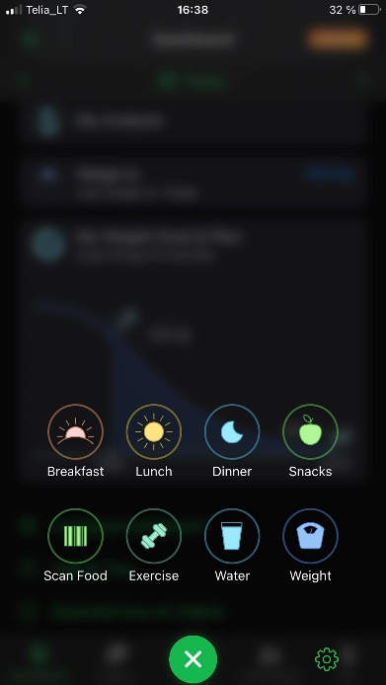 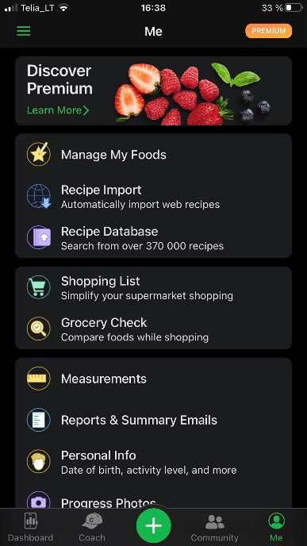

**Lose it!- calorie counter:**

Pliusai:

* Labai detalus klausimynas.

Minusai:

* Vartotojos sasaja ganėtinai paprasta, bet atrodo labai prigrūsta.

**Programėlės naudotojo sąsaja:**

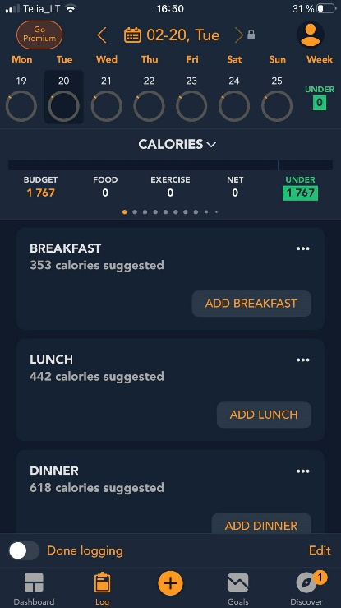 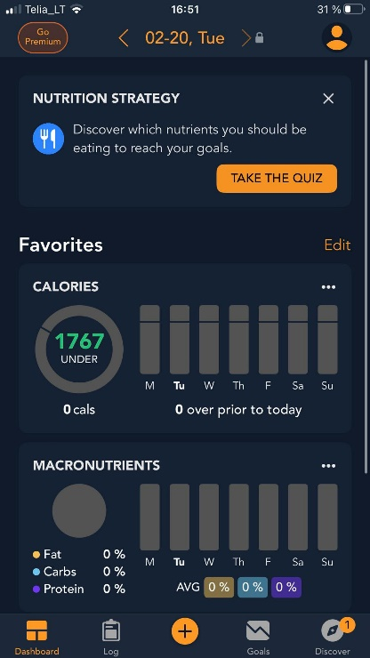 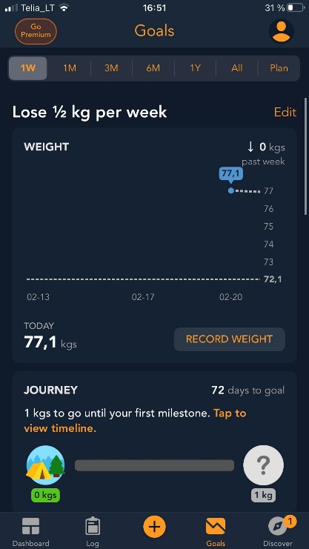

 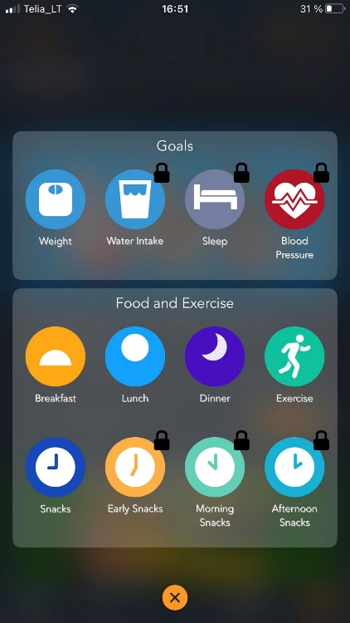

**Išvados:**

Visos mitybos plano valdymo programėlės yra vienodos ir skiriasi tik labia nedaug, todėl atlikus rinkos analize galime pamatyti, kad geriausiai sekasi toms programėlėms kurios turi paprastą ir nesunkiai suprantamą naudotojo sąsają taipat išskirtinį dizainą ir daug funkcijų kurios palengvina mitybos plano valdyma Pvz.: etikėčių skaitymas ir t.t.